TinyNine框架[暂定名]指南

TinyNine框架[暂定名]指南 1
TinyNine是什么 2
TinyNine实现了哪些功能 2
基础知识 3
模型-视图-控制器MVC 3
整体目录结构 5
应用目录 6
应用入口文件 6
Model文件 13
Pub文件 14
View模板文件 14
异常抛出及捕获 15
错误调试 15
加载配置 17
数据库访问 17
缓存 18
专题 19
代码安全 19
性能调节 20
测试BUG 21
代码一致性 21

TinyNine是什么
- 一个PHP5.0框架
- 一个典型的MVC框架

TinyNine实现了哪些功能
- 实现所有文件按需加载功能,如init.php中实现的autoload,route,load_config方法
- 自动调试模式
- 内置三种输出模式,smarty模板输出,jquery的getJSON输出,标准ajax的json输出
- 自动异常处理
- 能够让人迅速的进行开发工作,同时后期维护会比较

基础知识

模型-视图-控制器MVC
TinyNine使用了 Web 开发中广泛采用的模型-视图-控制器（MVC）设计模式。 MVC的目标是将业务逻辑从用户界面的考虑中分离，这样开发者就可以更容易地改变每一部分而不会影响其他。 在 MVC中，模型代表信息（数据）和业务规则；视图包含了用户界面元素，例如文本，表单等,在本框架应该是以脱离于框架的JS或者smarty模板来实现的； 控制器则管理模型和视图中的通信。

除了 MVC, TinyNine还有框架核心与应用的概念，框架核心主要实现

下面的示意图展示了TinyNine一次请求的典型工作流

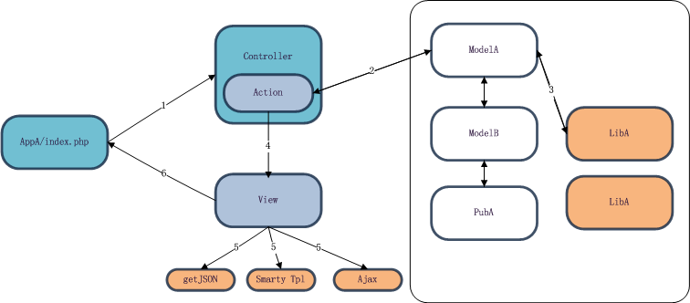

用户发出了访问 URL http://www.example.com/appa/?_c=c&_a=a&id=1的请求， Web 服务器通过执行入口脚本 index.php 处理此请求。
- 入口脚本通过_c的值找到相应的controller,通过_a的值找到相应的action
- Action根据相应的业务逻辑,初始化一个ModelA,传入id=1的参数
- ModelA根据id=1的参数,通过自身的数据访问对象属性LibA(如$this->db,$this->cache)返回相应的数据
- Action为View准备好输出的数据后,自动调用VIEW
- View采用json,smarty,ajax其中一种输出模式渲染输出
- 返回给用户浏览器,一次访问结束

* 所有过程中,如果有手动抛出Exception,会自动跳至5把Exception信息渲染输出
* Smarty模板中可自定义控制器或者其它插件的形式调用插件

整体目录结构
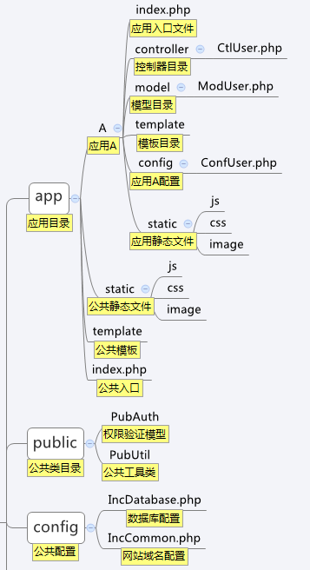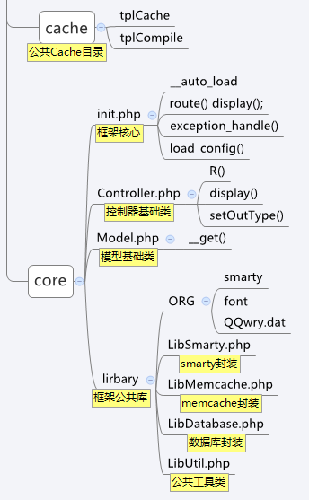

应用目录
- 该目录可建立n个应用的目录,如图中的应用A,
- 如果该目录不能被任务域名访问,则该目录下不需要有static目录和index.php
- 应用目录如果为某大型项目域名的根目录,该目录一下通常会有一个index.php,只包括以下简单的代码,指向某个APP的index

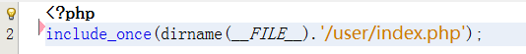

应用入口文件
入口脚本是各个应用处理用户的初始引导PHP脚本,如图中应用A下的index.php.它是唯一一个最终用户可直接请求执行的PHP脚本。
见图 A/sub domina下的index.php
多数情况下，一个应用的入口脚本包含像下面这样简单的脚本：

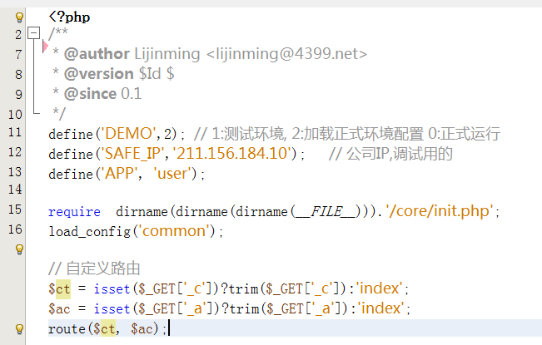

应该实现的功能
- 全局一些配置加载
- 捕获URL中的路由参数,如_c,_a,并调用路由
- 调试信息: 框架自身提供三种调试场景,1.为测试环境,2为外网测试环境,0为正式运行
在2情况下,只对SAFE_IP显示调试信息,调试信息包括所有可能的异常与错误

可以实现的功能
1. 默认exception处理方法
2. 其它全局业务,如权限控制系统

不应该实现的功能
除上述以外的功能,均不宜写在index.php中,index.php尽量保持轻量化

Controller文件
控制器文件主放在应用下的ctroller下面,以ctl开头命名文件,只应该包含一个类,类以Ctl开头,扩展自Controller
控制器应该包括多个Action方法,其中应该包括一个名为index的action,做为默认action
在一个设计良好的MVC应用中，控制器是非常轻量级的，经常只有几十行代码；而Model总是非常复杂而且庞大，包含了所有的用于表现的数据及其操作方法。这是因为由数据结构和业务逻辑组成的模型对每个应用来说，都是独特的，需要大量的定制化工作来满足应用的需求；控制器的逻辑经常遵循一个特定的套路，在各个应用中都差不多，因此可以被框架底层代码极大程度地简化（也就是说不是控制器代码少，而是Web开发框架已经都抽象出来并且都帮你做好了，这也就是框架的价值和能够实现快速开发的原因）。
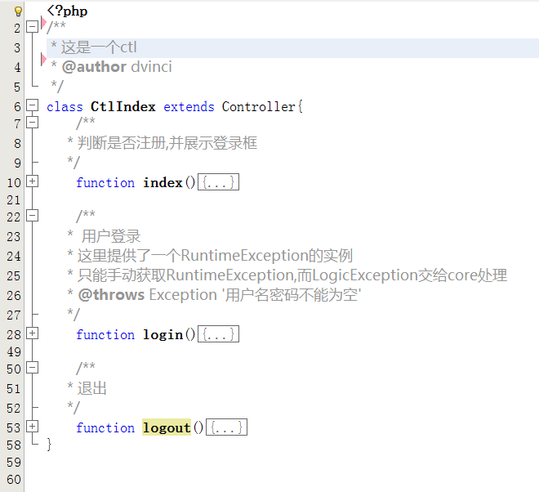
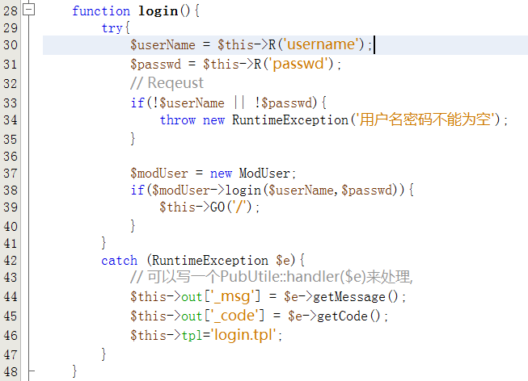
应该实现的功能:
- 请求参数的捕获和过滤,
Controller中提供了一个R方法提供简单的捕获参数及格式化,按需求可以调用Pub或者Lib验证方法进行更高级的验证,
如代码: LibValidate:phone($this->R('phone',0,'int')), 如果不满足参数条件,应该抛出一个RuntimeException('手机号码格式错误');
- 相关Mod的调用
如代码中37,38行,对于ModUser::login的调用,
3. 输出数据的设置
本框架支持三种输出格式smarty,ajax,json,在index.php调用route时,可以指定默认输出格式,如果不想按默认格式输出,可以调用setOutType来设置

- 准备输出数据
输出数据的工作在init中会自动调用,所以action只需要准备好$this->out数据就可以,$this->out正常情况下会这样一个数组
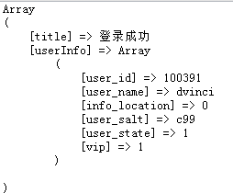
对应的smarty模板
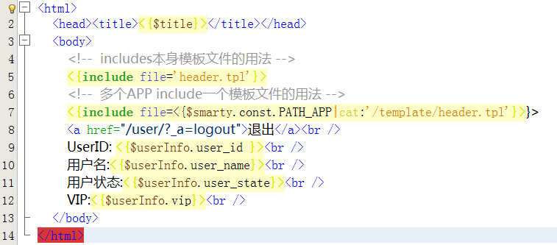
可以实现的功能
1. 特殊数据格式的输出,如支付宝接口要求的exit('success')
2. 业务异常[RuntimeException]的处理

3. 参数获取，应该是只能在这里获取GET、POST的值
4. 传数据给模板输出或者跳转

不允许实现的功能
- 对数据库,缓存等数据层的操作,这些应该放在Model层
- 不应该出现HTML,这个应该在模板内实现
- 不应该实现复杂的业务逻辑,这些也应该放在Model层

Model文件
Model放在每个应用的model目录下或者公共的Pub目录下,以Mod或者Pub开头,extends自Model基础类
有些model同时应用于多个app时,需要放在public目录下,以Pub开头,Model视情况可以做为Pub类的子类
好的模型方法应该有着低复杂度:调用的参数和返回的值简单明确,参数原则上不超过4个,返回值除数组以外,应该只返回true/false

模型的属性可以是
- 相联系的数据库表名
- 某些规则的配置,如cookie保存的时间,

模型的方法可以实现以下功能
- 操作数据,如getUserInfo(),edit();,通常这一类方法需要高复用性,通常异常时只return false
- 业务逻辑处理:login(),bindPhone(),editPasswd().search()通常这一类方法,会调用第一类方法,通常可以采用throw RuntimeException的方式抛出
- Mod层应该包括大量SQL语句和Cache操作
- Mod层可以存在Cookie,Session等操作

模型不能实现的功能

- 不应该使用$_GET $_POST这样的只有在前端才会出现的数组，在控制台和API用到时候，可能就无法复用了，由控制器传入。
- 不应该出现HTML代码，负责表现的代码应该放到view文件中
- 不应该出现Exit,Die等方法,不应该出现跳转，该代替方案为throw RuntimeExcetion或者直接return中断，由控制器层输出。

Pub文件
Pub文件分成两类,一类是公共Model
另一类是工具型的,如PubUtil.php,第一类在Mod文件中已经做过介绍
工具类的Pub应该采用静态类的写法,调用时更加便捷,如PubUitl::cookie();工具类的Pub类,在2个项目应用以上时,可以考虑迁移至Lib目录下,做为Lib文件在所有项目中共用

View模板文件
视图主要就用于前端表现的代码。
默认模板,默认输出为smarty,View模板文件以.tpl做为文件后缀,文件名与Controller_Action.tpl对应,但如果是Action为index时,tpl为Controller为Controller.tpl
CtlUser::index -> User/index.tpl
CtlUser::login-> User/login.tpl
如果某个Controller的Action相对较少,使用一个目录比较浪费,也可以在Ctl文件中用$this->tpl= 'xx.tpl'的形式自已定义
好的模板里,所有的域名(包括js)都是从Defined里来的,以便于各个环境下的调试及迁移

应该实现的功能
- 相对应Controller 的Out数据的输出
- 简单的数据封装,修饰,如DATE_FORMAT
- 模板的复用,体现在include,特别是公共部分的tpl文件

可以实现的功能
- Defined值的显示
- 简单的显示逻辑判断,但过于复杂的显示判断,交给Controller去完成,如登录前后的页面

不应该实现的功能
- DB请求,CACHE请求
- 不应该出现引用$_GET $_POST这类数组的代码，这应该是Controller的工作。View只是专注于表现，布局等和页面呈现有关的业务，用户的请求数据应该由Controller和Model负责处理

异常抛出及捕获
本框架约定,采用两个大类的异常,LogicException,RuntimeException

LogicException用于代码逻辑错误,简单的讲,如果不符合条件,代码就会报错,一般是代码有BUG时产生的,如mod方法中某个参数应该为数组,而传入的为空,这类错误不应该被用户看到实际情况,可以用系统错误来做为提示
RuntimeException用于业务处理时的错误,这类错误的信息可以提供给用户查看,如"您的余额不足","请先登录"这一类的提示信息

- 框架约定,业务异常用RuntimeException抛出,而代码调用的错误,用LogicException抛出,在controller可以用catch RuntimeException,不建议catch Exception或LogicException
- 框架默认提供一个捕获异常的方法输出异常信息,在smarty输出模式下,会用app/template/msg.tpl渲染输出,实际使用中可以修改该模板

错误调试
本框架在DEMO状态下,提供各种输出模式的友好错误信息提示,如下图,如果在ajax和json下,这些调试信息可以在_debug中找到
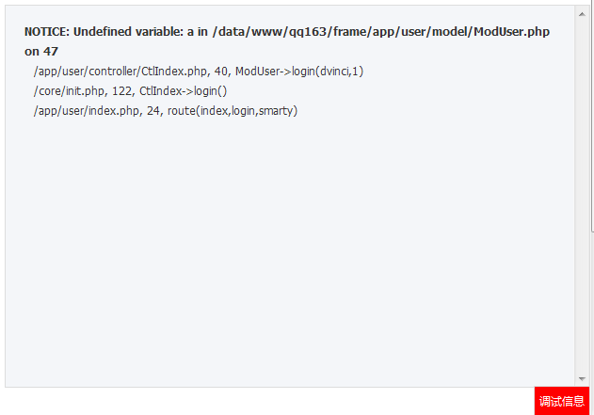

这个使用上目前还没有太大的问题，有时间最好还是改成由js插入到输出层的的body的开始
有时候代码中途被截断，容易遇上<div>不必合，导致这里的错误信息要专门去看源代码才行。

加载配置
本框架加载配置都是通过load_config完成的,load_config要求config的配置代码与文件名遵循一定的规范,从而实现按需加载和单次加载,load_config尽量写在php文件开头,
Load_config的用法
load_config('common'); // 加载 /root/config/ConfCommon.php
load_config('common',true); // 加载 /root//app/AppA/config/IncCommon.php

Config的写法
// IncCommon.php的写法
$GLOBALS['config']['common'] = array();

防止配置的滥用:一些表名,各类前缀,没有必要写在config中,直接写成类的属性,会让代码可读性增加

数据库访问
本框架封装了一个数据库访问类LibDatabase,
在Model和extends自Model的Pub类可以用$this->dbXxx很方便的使用,Xxx代表的是/config/IncDatabase中的配置,如果用$this->db会加载default配置
配置文件支持单机mysql,一主多从的mysql,详情请查看config/IncDatabase.php

下图中蓝框中的方法是会被经常用到的,query是为了兼容原来代码习惯的方法,在写数据库操作代码之前请先熟悉该文件
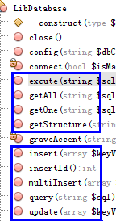

缓存
LibMemcache是框架封装的memcache操作类,有以下几个方法
fetch,store兼容了原来的memcache类的操作习惯,同时增加了get,set带前缀参数的操作方法
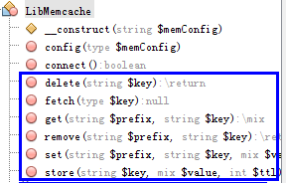

专题

代码安全
跨站脚本攻击
跨站脚本攻击(简称 XSS)，即web应用从用户收集用户数据。 攻击者常常向易受攻击的web应用注入JavaScript，VBScript，ActiveX，HTML或 Flash来迷惑访问者以收集访问者的信息。 举个例子，一个未经良好设计的论坛系统可能不经检查就显示用户所输入的内容。 攻击者可以在帖子内容中注入一段恶意的JavaScript代码。 这样，当其他访客在阅读这个帖子的时候，这些JavaScript代码就可以在访客的电脑上运行了。

本框架Controller基础类中R()方法, 对所有的传入参数默认做htmlspecialchars 与 trim处理,同时,用户可以根据使用R()的二,三参数,如
$page = $this->R('page',0,'int');
这样的页面就默认只能是int格式,杜绝了其它参数的可能

如果在后台系统,需要传入html的,请在R()后自行用htmlspecialchars_decode做处理
一般而言禁止直接使用$_GET,$_POST值,除非你知道你在做什么

SQL注入
什么是安全的SQL
本框架封装了LibDatabase方法,本框架没有在R()方法中使用addslashes方法,但是在数据库操作中使用了该方法,要求注意的是,希望所有UPDATE,INSERT的方法都通过LibDatabase的方式来实现,这些方法会默认给所有value用addslashes处理,并加上''(单引号),同时所有的item也会自动加上``(重音符)
但是 所有的直接SQL语句和where条件语句是最安全最薄弱的地方,这里要求所有的where条件的值都必须写成以下形式,加上''(单引号),同时所有的item也会自动加上``(重音符)

$user_id = $this->R('user_id',0,'int');
...
$where = "`user_id` = '{$user_id}'";

CSRF攻击
CSRF（Cross-site request forgery跨站请求伪造)最常见的就是在别人网站上用js构造一系列的操作,如post某个表单,如qzone就遭遇很多CSRF攻击,攻击者发布一些图片链接到qzone,吸引别人点击,其实目标url藏有一个js,在用户qzone在线时,会以用户浏览器的名义post一个上传图片的至qzone的ajax目标请求,由于该用户是处于qzone登录状态,qzone验证cookie[甚至session]是合法的,上传被允许,而用户却不知道
应对这类攻击有几种方法,检查 HTTP 头部 Refer 信息,页面端生成一次性的token做为验证post,或者ajax的令牌

性能调节
PHP程序性能瓶颈一般出现在数据通信与文件IO方面,如典型的例子:Mysql存取慢,文件IO加载无关文件过大,
本框架在文件加载和数据库连接方面都做了优化,实现文件按需加载,和数据库单例连接,主从情况下,实现用户按IP连接一台从库,最大限度利用mysql高速缓存,但更多优化的点在于程序实现本身
- 避免手动写入的require,采用利用autoload,load_config
- 多使用memcache缓存,尽量避免查表
- 数据库表结构设计合理利用索引,过于复杂的后台查询,如果经常使用,可以考虑创建视图
- 取单条数据使用getOne()方法,避免遍历整张表(自动加LIMIT 1);
- 避免加载过多碎片文件

测试BUG
在代码完成后,工程师应该对自己的BUG进行功能进行测试
测试过程多留意php自己的错误日志php_error.log,及本框架产生的cache/exception_log的异常日志,这些日志对于发生BUG和解决BUG有很大的用户,同时可以防范于未然,无论正式环境还是测试环境,ExceptionLog都会记录下来,如果发现某些很难找到的BUG,这样的错误日志会很容易找到BUG
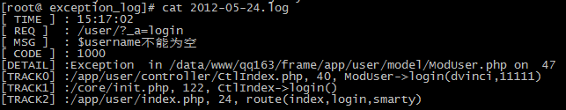

代码一致性
- 代码出现在该出现的位置,在前面的章节中,有各个文件中都有应该有的功能,不应该出现的功能,需要所有人严格执行
- 严格按照代码规范及文件命名规范来写代码,本框架要求所有变量,方法名,类名都遵循驼峰写法,可查看<<PHP代码规范>>
- 合理利用runtimeexception
- 良好,完整的注释,多利用编辑器自身生成的标准注释,及if/else前面的注释
- 数据库表名,列名都用小写命名,单词与单词之前用_相连
- 数据库设计时都需要写好注释

后话：
load_config不见鸟，包括用法
文档我们变成一个这样的东西：
